**ALPHASTAR**

**BLACK BROCKET WEB APP**

**MANUAL PARA LA CREACIÓN DEL**

**ENTORNO DE DESARROLLO**

**LOCAL EN WINDOWS**

**Historia de Este documento**

|  |  |  |
| --- | --- | --- |
| Autor | Fecha | Descripción |
| Ricardo Ceballos Peña | 13/Abril/2019 | Versión Inicial |
|  |  |  |
|  |  |  |
|  |  |  |
|  |  |  |
|  |  |  |
|  |  |  |
|  |  |  |
|  |  |  |

**Contenido:**

Introducción

Instalación de MySQL Server

Probando y creando una conexión al servidor MySQL

Instalación de Ruby on Rails

Probando la instalación de Ruby on Rails

Instalación de GIT

Configuración de GIT

Probando GIT

Solicitar invitacion a Git Lab Alphastar

Clonando el proyecto Black Brocket

Configurando el proyecto Black Brocket

Probando el proyecto Black Brocket

**Introducción**

En este manual se describe como crear un ambiente de desarrollo local en windows para continuear el desarrollo del proyecto Black Brocket.

La Web App Black Brocket esta desarrollada usando lo siguiente:

Lenguaje: Ruby

Web Framework: Ruby On Rails

Base de Datos: MySQL

Control de Versiones: Git

Repositorio: <https://github.com/alphastarmx/black-brocket>

**Instalación de MySQL Server**

Navegar a:

<https://dev.mysql.com/downloads/>

Siga las instrucciones para obtener el instalador MySQL community edition

Una vez descargado el instalador haga doble clic sobre él

Se abrirá el instalador, siga las instrucciones, cuando le pregunte el tipo de instalador seleccione developer default

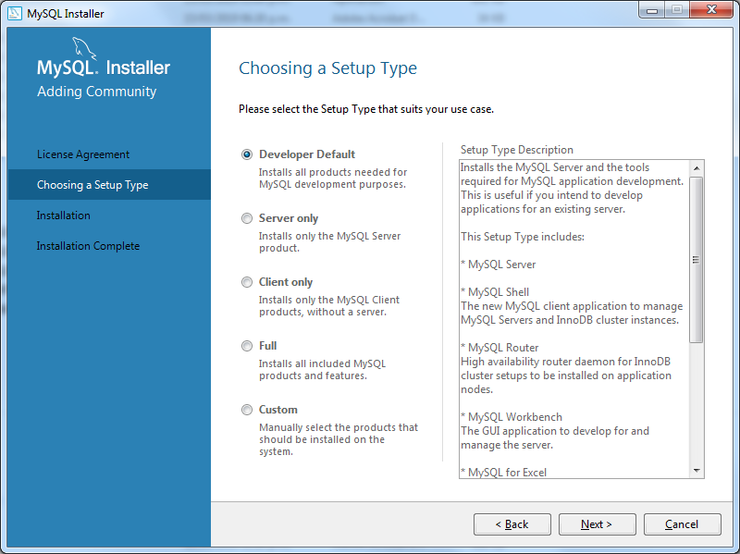

Haga click, en la pantalla siguiente seleccione ejecutar

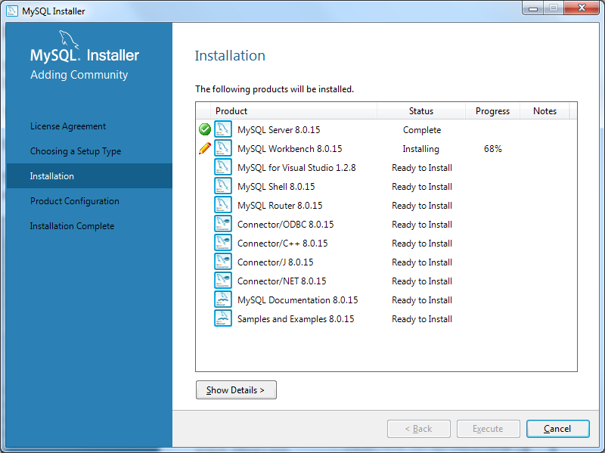

En la pantalla de product configuration haga clic en next

En la pantalla de Group Replication seleccione Standalon MYSQL Server

En la siguiente pantalla deje los valores por default como se muestra:

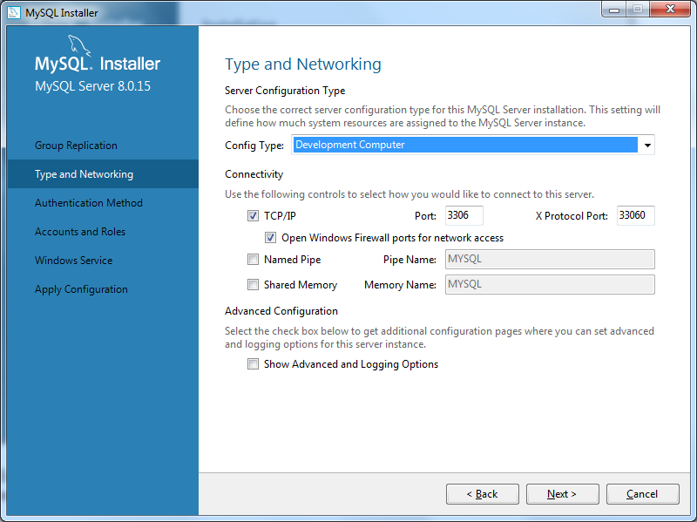

En authentication Method, seleccione legacy

Para el usuario root establezca la contraseña “r00t”. Recuerde que este es un entorno de desarrollo, en uno de producción debe usarse una contraseña más robusta.

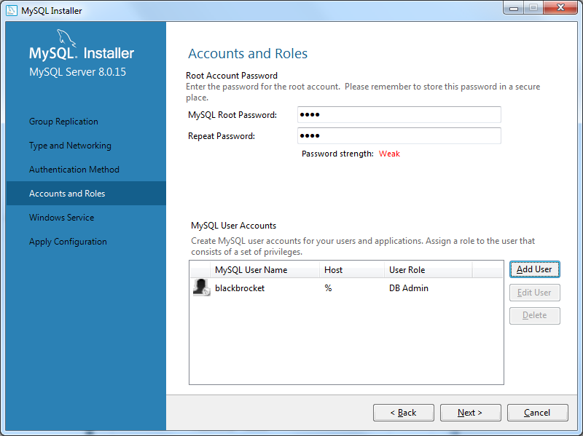

Agregue una cuenta “blackbrocket” con password “r00t” como se muestra:

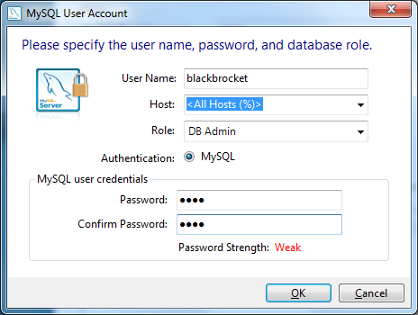

En la siguiente pantalla “Servicio” deje los valores por default

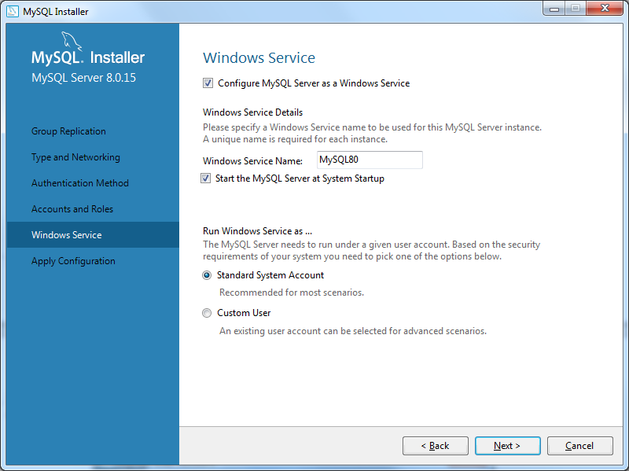

En la pantalla final presione el botón Execute:

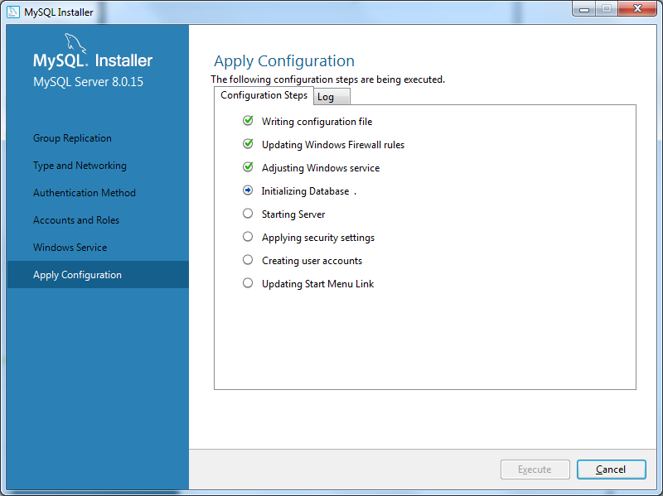

Haga click en el boton finish para terminar el proceso.

**Probando y creando una conexión al servidor MySQL**

Ahora que esta instalado MySQL y MySQL Workbench, hay que probarlo.

Abrá MySQL Workbench

Haga clic en el simbolo más para crear una nueva conexión.

Aparece la siguiente pantall:

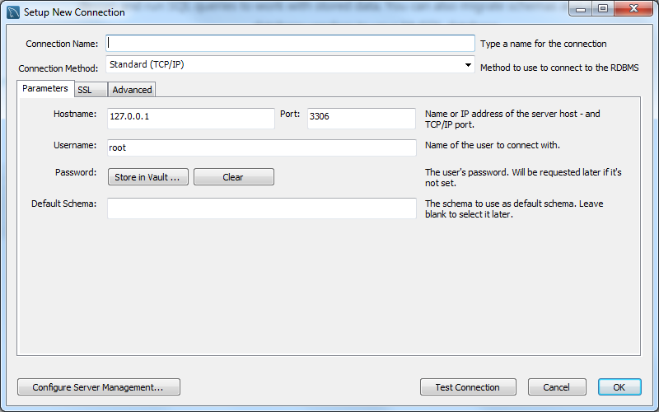

Debido a que esta es una conexión de prueba escriba cualquier nombre de conexión.

Para ingresar el password haga clic en el botón “Store in vault” e introduzca el password 'r00t' como lo seteamos al momento de la instalación.

Haga click en el botón “Test connection”

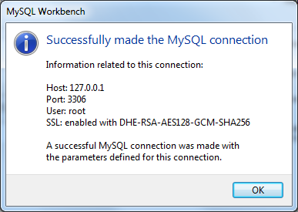

**Instalación de Ruby on Rails**

En su explorador de Internet navegue a <http://railsinstaller.org/en>

En la sección “Windows download” haga clic en el link de descarga, se recomienda escoger una versión reciente, aquí se proporciona el link directo:

<https://s3.amazonaws.com/railsinstaller/Windows/railsinstaller-3.4.0.exe>

Espere a que se descargue el archivo, una vez descargado haga click en el archivo.

Aparecerá un ventana de licencia, acepte la licencia y elija next en cada ventana hasta finalizar

A este punto ya debe estar instalado ruby, para verificarlo ejecute:

ruby -v

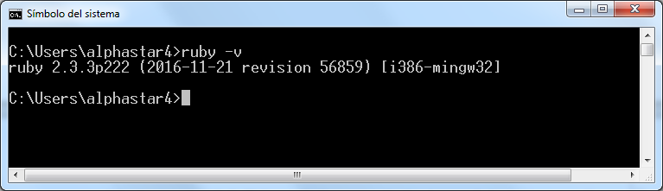

en respuesta debe desplegarse la versión de Ruby.

Ahora instale ruby on rails con el comando

gem install rails

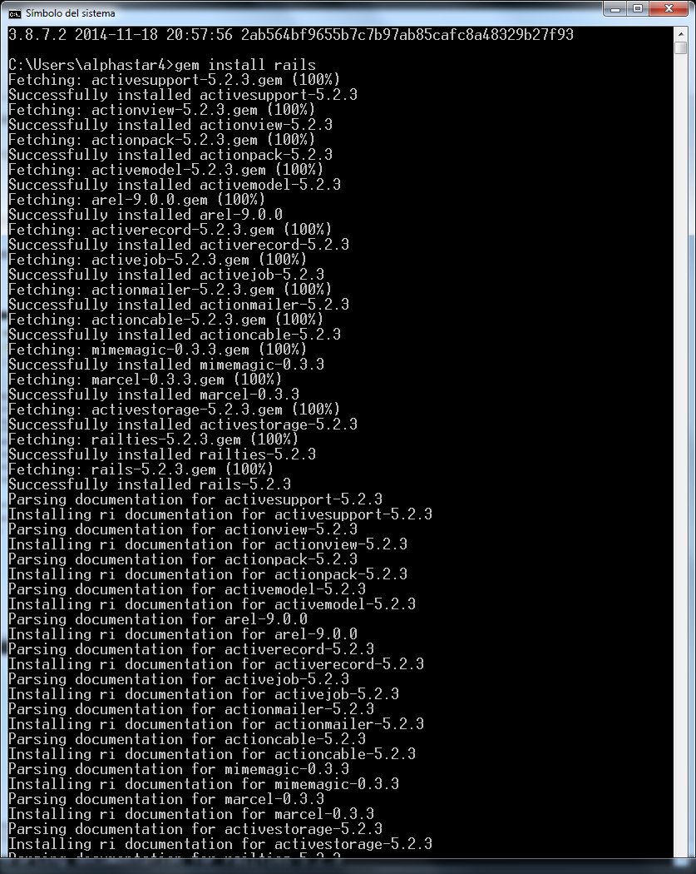

En este punto ya debería tener instalado Ruby on Rails para probarlo ejecute el siguiente comando:

rails –version

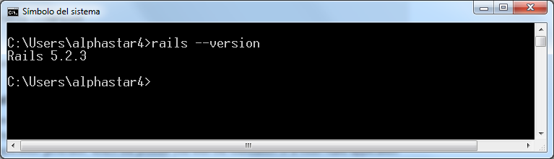

Ahora crearemos una aplicación de prueba en el dir /alphastar-dev para ver que Rails funcione correctamente:

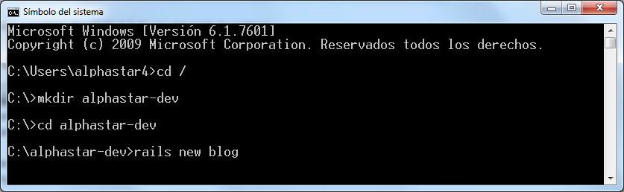

rails new blog --skip-bundle

Rails creara la aplicación por nosotros:

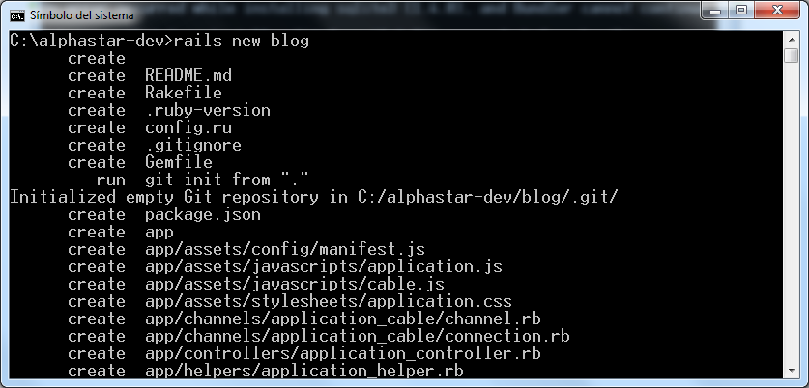

Se creo una carpeta blog y dentro toda la estructura de archivos necesaria.

Editar el archivo Gemfile dentro de la carpeta blog

sistituir la linea

#gem 'sqlite3'  
por  
gem 'mysql2', '>= 0.3.18', '< 0.5'

Editar el archivo config/database.yml dentro de la carpeta blog

Sustituir la config para la sección developemnt con lo siguiente

development:  
 adapter: mysql2  
 encoding: utf8  
 database: blackbrocket  
 username: root  
 password: r00t  
 host: 127.0.0.1  
 port: 3306

Ejecute los siguientes comandos

gem install bundler

bundler install

**Probando la instalación de Ruby on Rails**

Para arrancar el server nos movemos dentro de la carpeta del la aplicación creada e ingresar el siguiente comando:

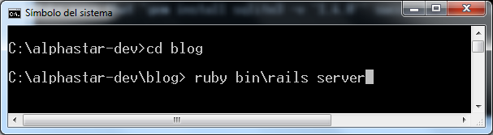

El server ha arrancado y muestra:

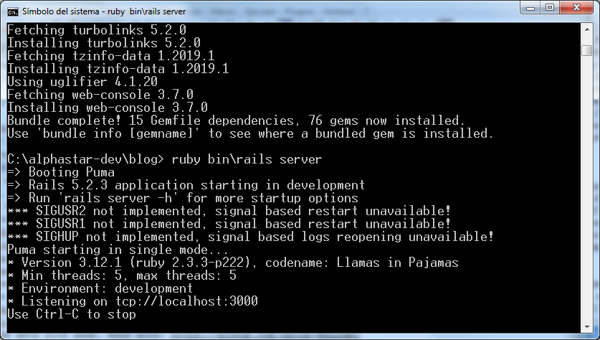

Para probar el server abrir en un navegador de Internet en esta dirección:

[http://localhost:3000](http://localhost:3000/).

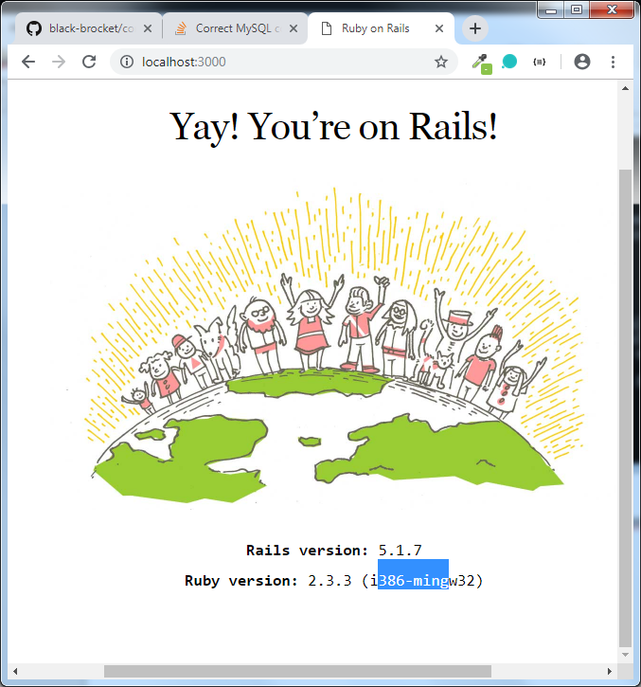

**Clonando el proyecto Black Brocket**

Desde la linea de comados vaya a un directorio donde se clonara Black Brocket

ejemplo, en la linea de comandos introduzca:

mkdir c:\alphastar-dev

cd c:\alphastar-dev

Clone el proyecto con el comando

git clone <https://github.com/alphastarmx/black-brocket>

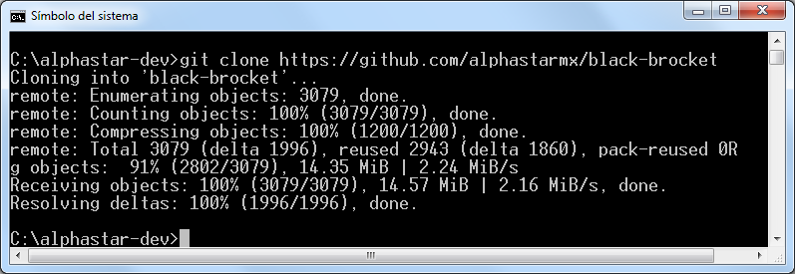

**Configurando el proyecto Black Brocket**

Al clonar el proyecto se creó la carpeta black-brocket en nuestro directorio actual

Ahora que se creó el proyecto hay que configurarlo

cree archivo config/database.yml que esta dentro de “black-brocket”

y copie esto:

---------------------------------------------------------------------

default: &default  
 adapter: mysql2  
 encoding: utf8  
 database: blackbrocket  
 username: root  
 password: r00t  
 host: 127.0.0.1  
 port: 3306  
  
development:  
 <<: *default  
 database: blackbrocket_dev  
  
# Warning: The database defined as "test" will be erased and  
# re-generated from your development database when you run "rake".  
# Do not set this db to the same as development or production.  
test:  
 <<: *default  
 database: blackbrocket_test  
  
production:  
 <<: *default  
 database: blackbrocket_prod

--------------------------------------------------------------------

En la linea de comandos vaya al proyecto (c:\aphastar-dev\black-brocket)

cd black-brocket

Ejecute

bundle install

ahora cree, migre y llene la base de datos con los comandos

rails db:create

rails db:migrate

rails <db:seed>

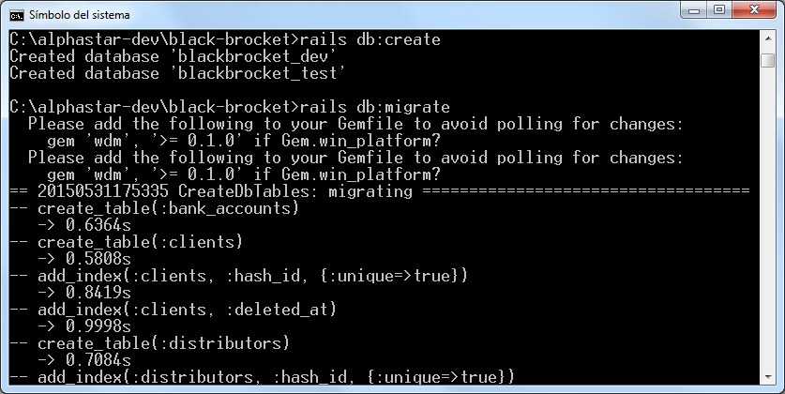

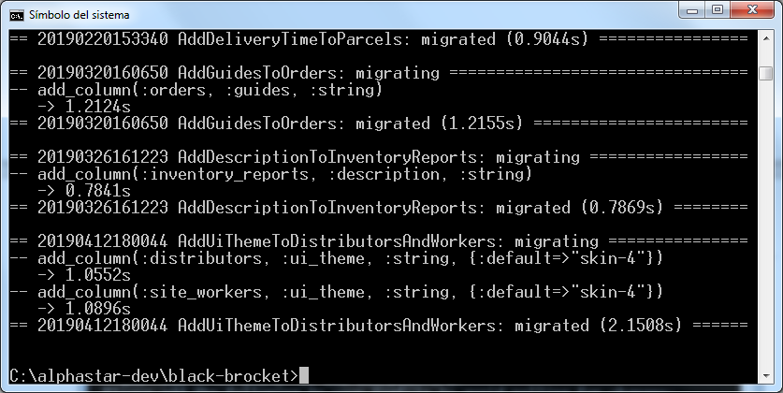

Conectese a MySQL Workbench para comprobar que efectivamente se crearon las tablas

